最开始导航栏实现

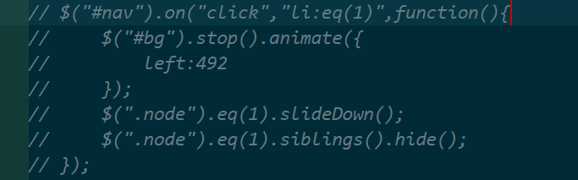

后来使用了index

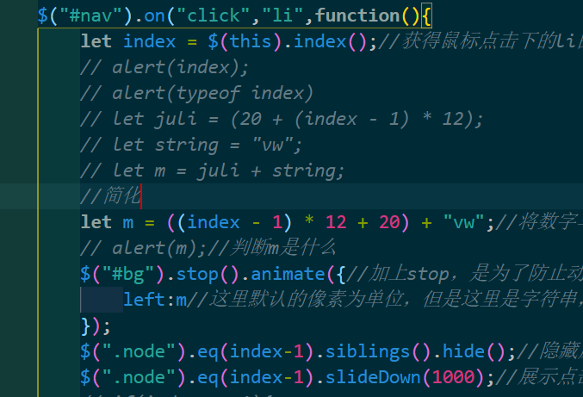

然后是记录按钮的实现

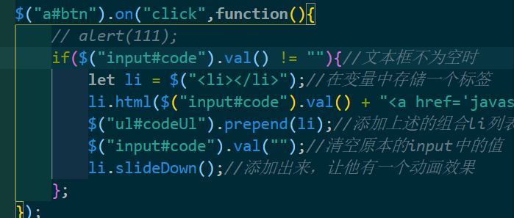

再是删除按钮！！！因为涉及到全部删除，所以应该弹出提示框！

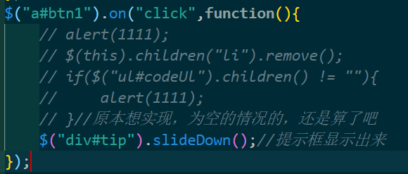

提示框，无论是确定，还是返回，只要是点击了，都要进行，收回提示框！

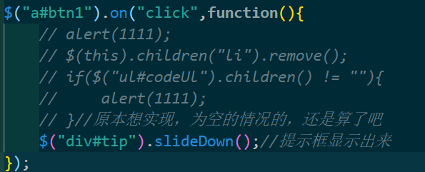

确定时间，多加了一个清空ul的全部内容

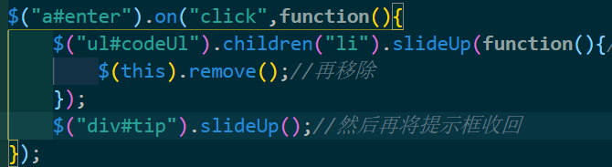

这里实现键盘敲击事件，绑定开始的记录一下按钮！

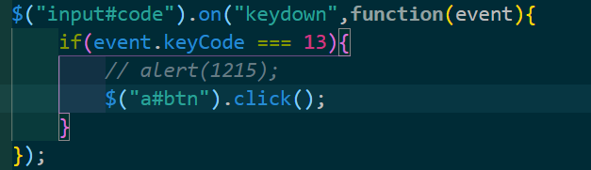

Js搞定，然后是css，翻转！

显示为他们的实现搭建舞台

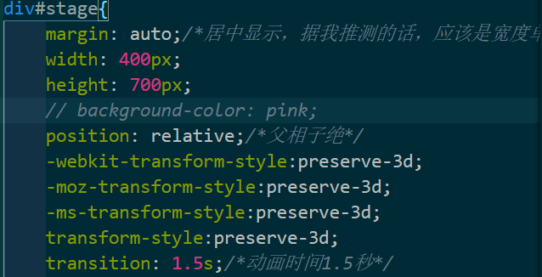

然后是正反两面的共同点，脱离文档流，给他们一个定位

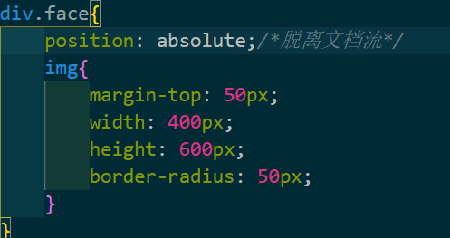

因为有旋转效果，所以将原来背面的，先翻转180deg

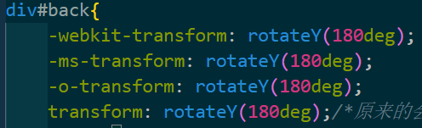

这是对头像按钮进行设置，包括悬停上浮10px!

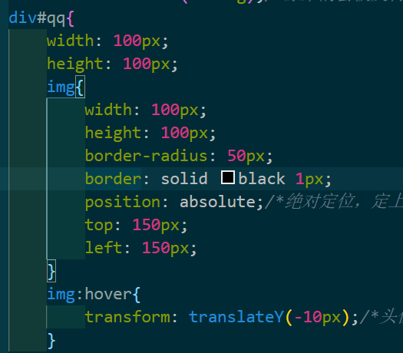

对舞台进行翻转

